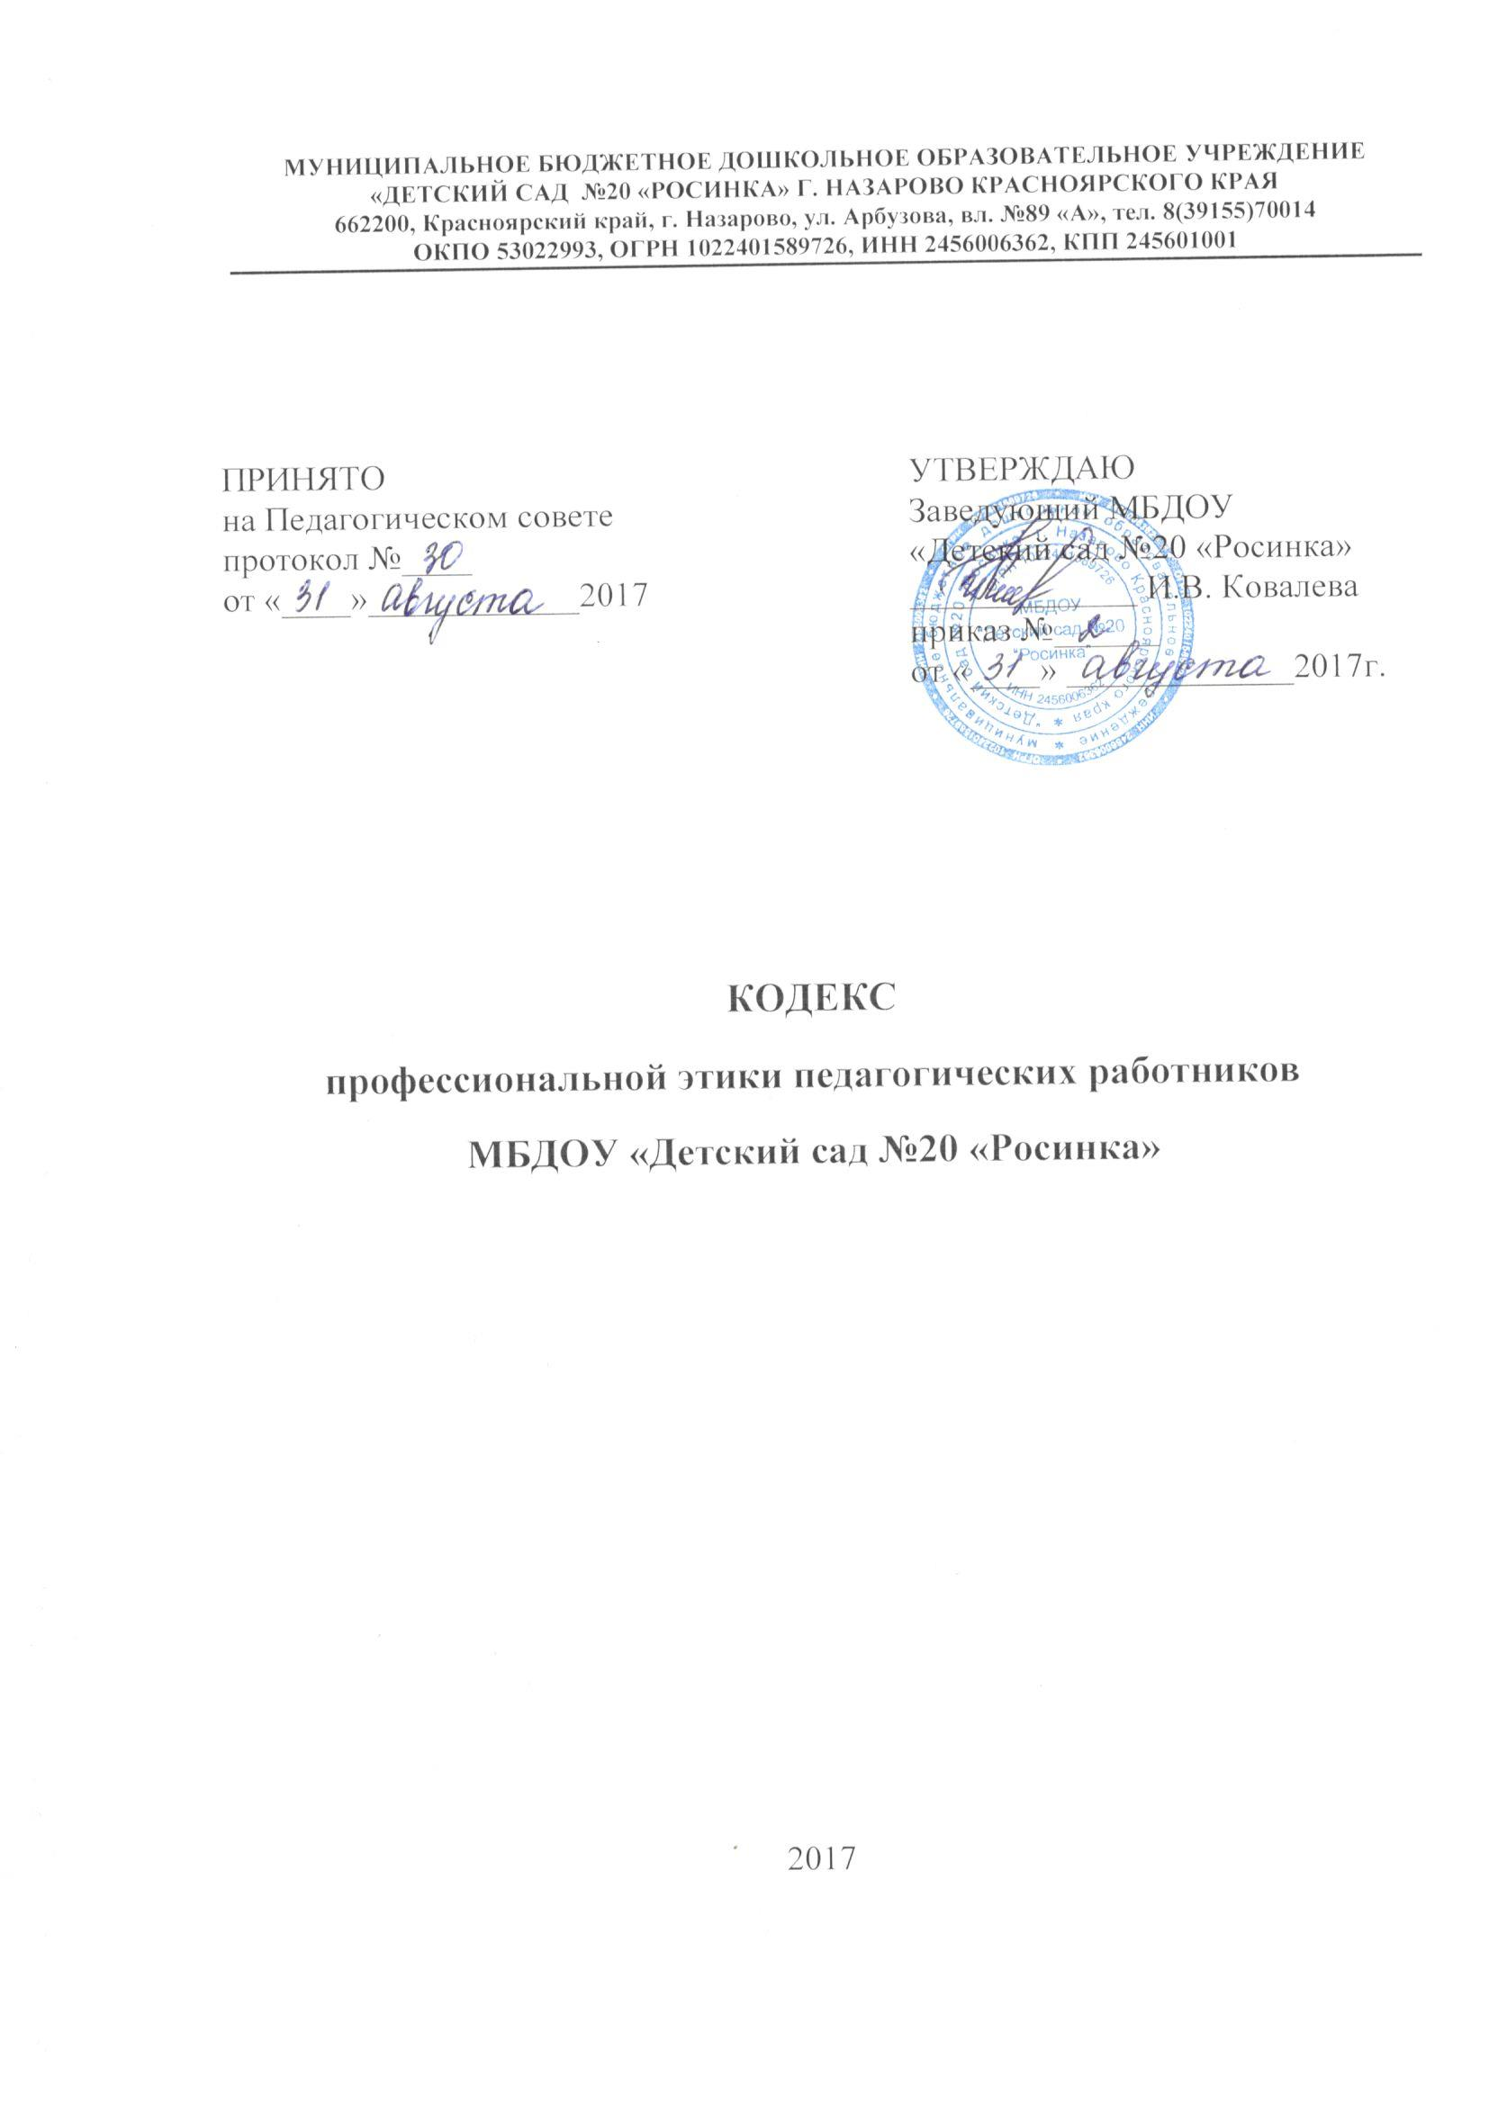

1. ОБЩИЕ ПОЛОЖЕНИЯ
   1. Кодекс профессиональной этики педагогических работников (далее – Кодекс) представляет собой свод общих принципов профессиональной этики и основных правил поведения, которым руководствуются педагогические работники независимо от занимаемой ими должности в муниципальном бюджетном дошкольном образовательном учреждении «Детский сад №20 «Росинка» г. Назарово Красноярского края (далее – МБДОУ).
   2. Настоящий Кодекс разработан на основании положений Конституции РФ, Федерального закона от 29.12.2012 г. №273-ФЗ «Об образовании в Российской Федерации», Указа Президента РФ от 07.05.2012 г. №597 «О мероприятиях по реализации государственной социальной политики», с учетом Письма Минобрнауки России от 06.02.2014г. №09-148 «О направлении материалов (вместе с «Рекомендациями по организации мероприятий, направленных на разработку, принятие и применение Кодекса профессиональной этики педагогическим сообществом»)», Устава и иных локальных нормативных актов МБДОУ.
   3. Кодекс разработан с целью установления этических взаимоотношений между всеми участниками образовательных отношений, поднятия престижа профессии педагога, создания в общественном сознании положительного имиджа педагога обеспечения образовательной организации с внешней средой ив целом устойчивого ее развития в современных условиях.
   4. Кодекс является составной частью локальных актов МБДОУ, регламентирующих отношения участников образовательных отношений (воспитанников, родителей (законных представителей), педагогов, МБДОУ).
   5. Кодекс призван повысить эффективность выполнения педагогическими работниками своих трудовых обязанностей.
   6. Настоящий Кодекс принимается на Педагогическом совете МБДОУ и утверждается приказом заведующего.
   7. Любые изменения и дополнения в настоящий Кодекс принимаются на Педагогическом совете и утверждаются приказом заведующего МБДОУ.
   8. Настоящий Кодекс принят и утвержден на не ограниченный срок. Кодекс действует вплоть до принятия нового локального нормативного акта.
2. ЭТИЧЕСКИЕ ПРАВИЛА ПОВЕДЕНИЯ ПЕДАГОГИЧЕСКИХ РАБОТНИКОВ ПРИ ВЫПОЛНЕНИИ ИМИ ТРУДОВЫХ ОБЯЗОННОСТЕЙ
   1. При выполнении трудовых обязанностей педагогическими работниками следует исходить из конституционного положения о том, что человек, его права и свободы являются высшей ценностью, и каждый гражданин имеет право на неприкосновенность частной жизни, личную и семейную тайну, защиту чести, достоинства, своего доброго имени.
   2. Педагогические работники, сознавая ответственность перед государством, обществом и гражданами, призваны:
      1. осуществлять свою деятельность на высоком профессиональном уровне;
      2. соблюдать правовые, нравственные и этические нормы;
      3. .применять педагогически обоснованные и обеспечивающие высокое качество образования формы, методы обучения и воспитания;
      4. проявлять корректность и внимательность, уважать честь и достоинство всех участников образовательных отношений;
      5. проявлять терпимость и уважения к обычаям итрадициям народов России и других государств, учитывая культурные и иные особенности различных этнических, социальных групп и конфессий;
      6. исключать действия, связанные с влиянием каких- либо личных, имущественных (финансовых) и иных интересов, препятствующих добросовестному исполнению трудовых обязанностей;
      7. принимать меры по недопущению коррупционно-опасного поведения;
      8. воздерживаться от поведения, которое могло бы вызвать сомнение в добросовестном исполнении педагогическими работниками трудовых обязанностей, а также избегать конфликтных ситуаций, способных нанести ущерб его репутации или авторитету организации, осуществляющей образовательную деятельность.
   3. Педагогическим работникам следует образцом профессионализма, безупречной репутации, способствовать формированию благоприятного морально-психологического климата для эффективной работы.
   4. При выполнении трудовых обязанностей педагогический работник не допускает:
      1. любого вида высказываний и действий дискриминационного характера по признакам пола, возраста, расы, национальности, языка, гражданства, социального, имущественного или семейного положения, политических или религиозных предпочтений;
      2. грубости, проявлений пренебрежительного тона, заносчивости, предвзятых замечаний, предъявления неправомерных, незаслуженных обвинений;
      3. угроз, оскорбительных выражений или реплик, действий, препятствующих нормальному общению или провоцирующих противоправное поведение.
   5. Внешний вид педагогического работника должен отличаться аккуратностью, чистотой и опрятностью, сдержанностью. Одежда должна быть удобной, соответствовать времени и месту, не противоречить общепринятым нормам этикета.

1. ОБЯЗАННОСТИ ПЕДАГОГИЧЕСКОГО РАБОТНИКА ПЕРЕД ВОСПИТАННИКАМИ
   1. Педагогический работник выбирает такие методы работы, которые поощряют в его воспитанниках развития положительных черт и взаимоотношений.
   2. При оценке индивидуального развития воспитанников педагогический работник стремится к объективности и справедливости.
   3. При оценке поведения и достижений своих воспитанников педагогический работник стремится укреплять их самоуважение и веру в свои силы, показывать их возможности совершенствования, повышать мотивацию обучения.
   4. Педагогический работник является беспристрастным, одинаково доброжелательным и благосклонным ко всем своим воспитанникам.
   5. Педагогическому работнику запрещается сообщать другим лицам доверенную лично ему воспитанником информацию, за исключением случаев, предусмотренных законодательством.
   6. На отношения педагогического работника с воспитанниками не должна влиять поддержка, оказываемая их родителями (законными представителями) образовательному учреждению.
   7. В первую очередь педагогический работник обязан быть требовательным к себе. Педагогический работник никогда не должен терять чувства меры и самообладания.
2. ОБЯЗАННОСТИ ПЕДАГОГИЧЕСКОГО РАБОТНИКА ПЕРЕД РОДИТЕЛЯМИ (ЗАКОННЫМИ ПРЕДСТАВИТЕЛЯМИ)
   1. Педагогический работник обязан уважительно и доброжелательно общаться со всеми родителями (законными представителями) воспитанников.
   2. Отношения педагогического работника с родителями (законными представителями) не должны оказывать влияния на оценку личности и достижений детей.
   3. Педагогический работник консультирует родителей (законных представителей) по проблемам воспитания детей, помогает смягчить конфликты между родителями (законными представителями) и детьми.
   4. Педагогический работник не разглашает высказанное детьми мнения о своих родителях (законных представителях) или мнение родителей (законных представителей) о детях. Передавать доверенное мнение другой стороне можно лишь с согласия лица, доверившего педагогическому работнику упомянутое мнение.
3. ОБЯЗАННОСТИ ПЕДАГОГИЧЕСКОГО РАБОТНИКА ПЕРЕД КОЛЛЕГАМИ
   1. Взаимоотношения между педагогическими работниками основывается на принципах партнерства и уважения. Педагогический работник основывается на принципах партнерства и уважения. Педагогический работник защищает не только свой авторитет, но и авторитет своих коллег. Он не принижает своих коллег в присутствии воспитанников или других лиц.
   2. Педагогический работник избегает конфликтов во взаимоотношениях. В случае возникновения разногласий они стремятся к их конструктивному решению.
   3. Педагогические работники избегают конкуренции, мешающих их партнерству при выполнении общего дела. Педагогических работников объединяет взаимовыручка, поддержка, открытость и доверие.
4. ОБЯЗАННОСТИ ПЕДАГОГИЧЕСКОГО РАБОТНИКА ПЕРЕД АДМИНИСТРАЦИЕЙ
   1. Педагогический работник обязан быть дисциплинированным и инициативным, подчиняться мотивированным требованиям руководителя, соблюдать субординацию.
   2. Педагогический работник направляет свои усилия для создания положительного имиджа МБДОУ.
5. ОБЯЗАННОСТИ АДМИНИСТРАЦИИ ПЕРЕД ПЕДАГОГИЧЕСКИМИ РАБОТНИКАМИ
   1. Отношения администрации МБДОУ с каждым из педагогических работников основываются на принципах правового регулирования трудовых отношений.
   2. Оценки и решения администрации МБДОУ должны основываться на юридических фактах (событиях, деяниях).
   3. Администрация МБДОУ не может дискриминировать, преследовать педагогического работника.
   4. Администрация МБДОУ не может требовать или собирать информацию о личной жизни педагогического работника, не связанную с выполнением им своих трудовых обязанностей.
6. КОНТРОЛЬ ЗА СОБДЮДЕНИЕМ ПОЛОЖЕНИЙ КОДЕКСА
   1. Контроль за соблюдением положений Кодекса возлагается на заведующего МБДОУ.
7. ОТВЕТСТВЕННОСТЬ ЗА НАРУШЕНИЯ ПОЛОЖЕНИЙ КОДЕКСА
   1. Нарушения педагогическим работникам положений настоящего Кодекса рассматриваются на заседаниях Комиссии по урегулированию споров между участниками образовательных отношений или Комиссии по индивидуальным трудовым спорам МБДОУ.
   2. Соблюдение педагогическим работникам положений Кодекса может учитываться при проведении аттестации педагогических работников на соответствие занимаемой должности, при применении дисциплинарных взысканий, а также при поощрении работников.